Міністерство освіти та науки України
Харківський національний університет радіоелектроніки
Кафедра ПІ

ПОЯСНЮВАЛЬНА ЗАПИСКА ДО КУРСОВОЇ РОБОТИ
з дисципліни “Бази даних”

Виконав:  студент гр. АБВ-1-2  Іванов І. І. | Прийняв(ла):  доц. каф. ПІ  Шевченко Д. Б.

Харків – 2026
ЗМІСТ
Вступ 4
1 Основна частина 5
1.1 Опис результатів 5
Висновки 7
Перелік джерел посилання 8
Додаток А 9
Приклад матеріалу додатка 9
РЕФЕРАТ
DOCX, ЗВІТ, ПРИКЛАД.

Цей файл демонструє структуру джерела. Замініть текст і поля у квадратних дужках власними перевіреними даними.

ВСТУП
У вступі наводять актуальність, мету, завдання, методи та межі роботи.

1 ОСНОВНА ЧАСТИНА

1.1 Опис результатів
Основний текст вирівнюється за шириною, має шрифт Times New Roman 14 pt, міжрядковий інтервал 1,5 та однаковий абзацний відступ.
Приклад нумерованого переліку:
- перший елемент;
- другий елемент:
а) перший вкладений елемент:
    - перший елемент третього рівня;
    - другий елемент третього рівня;
    - третій елемент третього рівня;
    - четвертий елемент третього рівня;
б) другий вкладений елемент;
в) третій вкладений елемент;
- третій елемент.
Приклад ненумерованого переліку:
- перший елемент;
- другий елемент;
- третій елемент.
Приклад переліку після пояснювального речення — основні складники такі:
- складник а;
- складник б;
- складник в.
На рисунку 1.1 наведено зображення шовковичного шовкопряда.
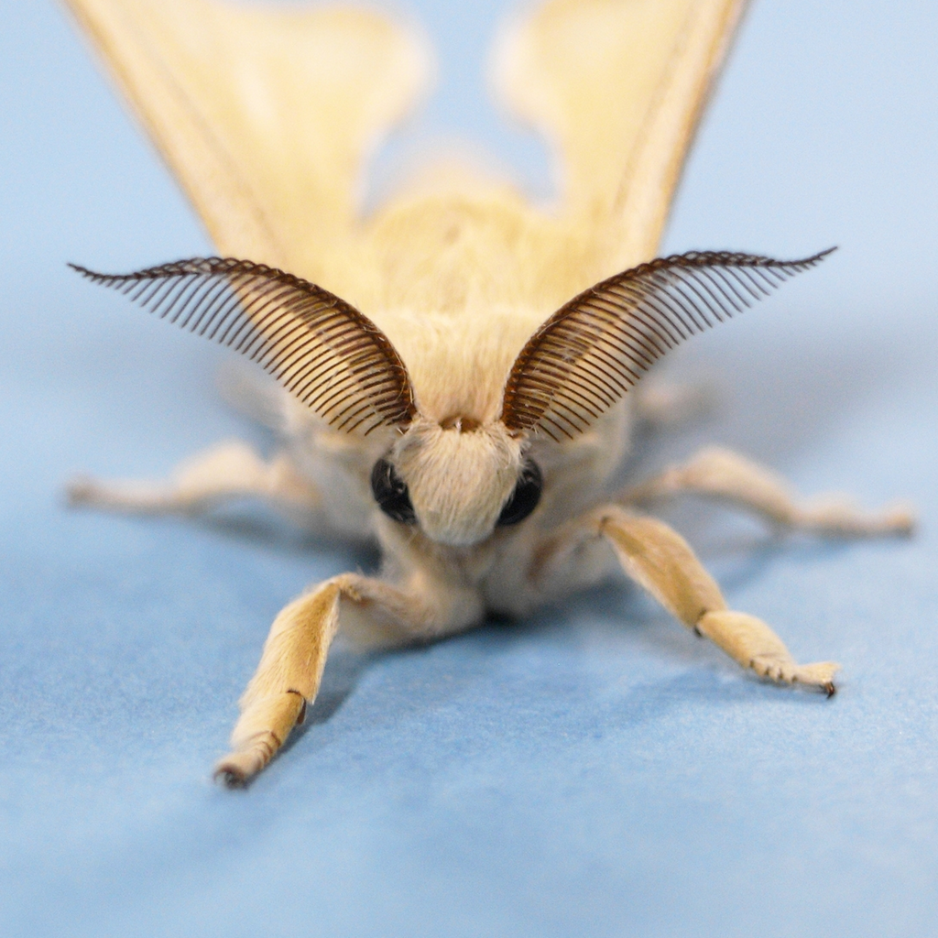
Рисунок 1.1 – Шовковичний шовкопряд (Bombyx mori)

Як показано в таблиці 1.1, у Markdown підпис таблиці ставлять перед таблицею.
Таблиця 1.1 – Порівняння значень
Показник | Значення
Приклад | 42

Нумеровану формулу оформлюють спеціальним блоком:
$E=mc^{2}$ (1.1)
де $E$ — енергія;
$m$ — маса;
$c$ — швидкість світла.
Посилання на джерело має вигляд [1].

ВИСНОВКИ
У висновках стисло подають результати виконаної роботи.

ПЕРЕЛІК ДЖЕРЕЛ ПОСИЛАННЯ
1. Прізвище, І. Назва джерела. Київ, Назва установи, 2026.

ДОДАТОК А

Приклад матеріалу додатка
Кожен додаток починається з нової сторінки завдяки стилю заголовка першого рівня.

